附件1：资格审查资料
（一）须提交有效的营业执照和组织机构代码证、食品经营许可证。（“三证合一”的，提交载有统一社会信用代码的营业执照）的复印件并加盖公章。

（二）餐饮合作商需在海口市范围内，拥有至少一家在营业且已持续经营三年以上的实体经营店铺，并提供相关证明材料。

（三）具有良好的商业信誉和健全的财务会计制度

具有良好的商业信誉和健全的财务会计制度承诺函

海南海洋旅游投资开发有限公司：

针对参加本项目报名活动，我公司郑重承诺：我公司具有良好的商业信誉和健全的财务会计制度。在生产经营活动中始终做到遵纪守法，诚实守信，并具有良好的履约能力；严格执行现行的财务会计管理制度，财务管理制度健全，账务清晰，能够按规定真实、全面地反映企业的经营状况。本公司对上述承诺的真实性负责。如有虚假，本公司愿承担一切法律责任。
特此承诺！

申请人：（公章）
法定代表人或其授权代表：（签字或盖签字章）
日期：

（四）具有依法缴纳税收和社会保障资金的良好记录、近一年审计报告或完税证明（体现年营业额不低于200万元）

具有依法缴纳税收和社会保障资金的良好记录

海南海洋旅游投资开发有限公司：

我公司参加报名活动，并承诺：我公司具有依法缴纳税收和社会保障资金的良好记录。
我公司保证承诺的内容真实、可靠，如有虚假或隐瞒，自愿接受询价申请被拒绝，并接受按照《中华人民共和国政府采购法》第七十七条第一款“提供虚假材料谋取中标的”进行的处罚，若给询价人造成损失的，我方自愿承担赔偿责任。
特此承诺！

申请人：（公章）
法定代表人或其授权代表：（签字或盖签字章）
日期：

（五）信用中国网站（www.creditchina.gov.cn）重大税收违法失信主体、中国政府采购网（www.ccgp.gov.cn）政府采购严重违法失信行为记录名单截图。
询价申请人自行通过相应网站查询信用信息，并提供查询结果截图。若询价申请人未提供信誉查询截图，在评审阶段，以评审委员会或代理机构查询结果为准。

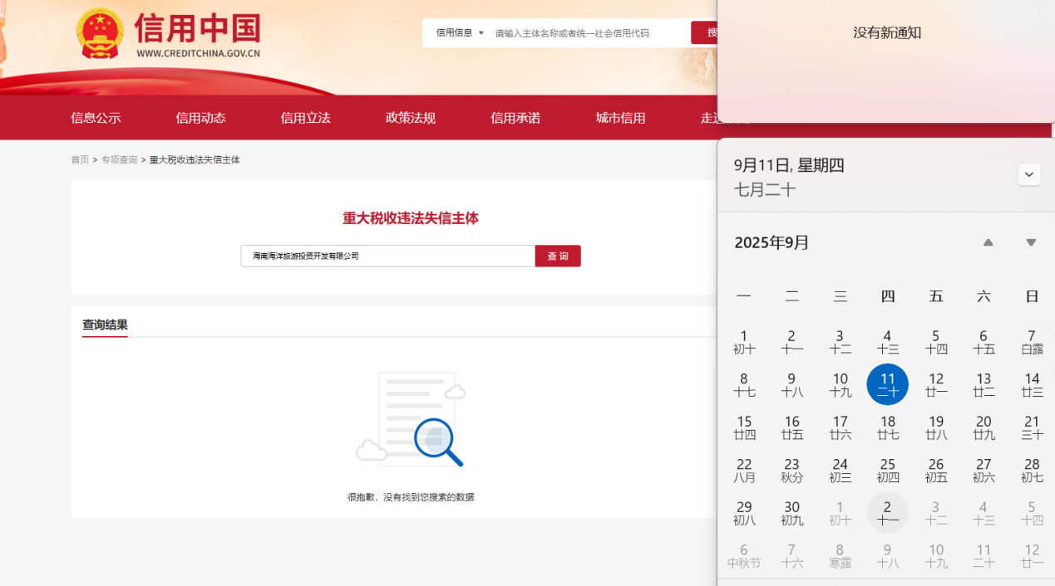
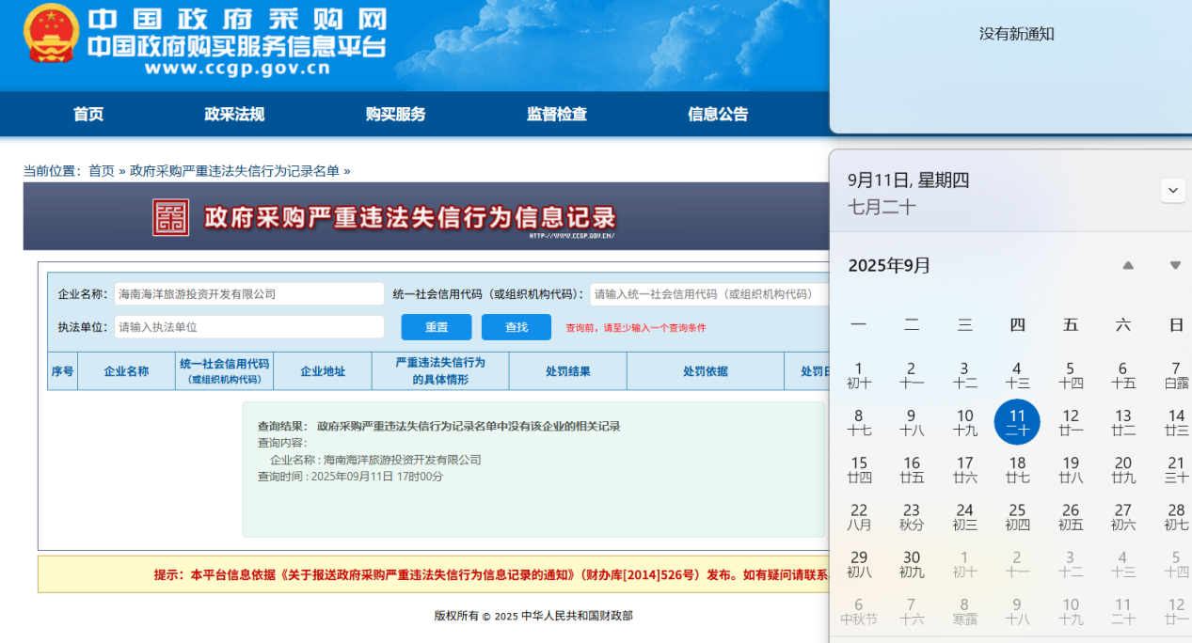

- 合作意向书
合作意向书

海南海洋旅游投资开发有限公司：
本人已知悉贵司关于“海旅01号游船餐饮项目”招商合作事宜，并详细阅读了招商文件，愿意按以下条件合作并承诺以下内容：
一、意向合作人：
二、意向合作场地：海旅01游船
三、意向引入合作品牌：
四、固定保底租金为：
第一年 万元/年；第二年 万元/年：第三年 万元/年
- 联营扣点为（不低于15%）：
第一年 ；第二年 ；第三年
五、支付方式：月付
六、合同履约保证金： 伍万 元；
七、经营范围： ;
八、合作期限： 3 年。
合作期间，如遇招商方或政府原因对该项目进行调整并解除合同时，招商方对此不承担任何违约责任并不对竞选人做任何补偿。
意向合作人联系地址：
意向合作人联系电话：
意向合作人（签章）： 日期：

